Załącznik nr 1 do Uchwały Nr 398/9430/14
Zarządu Województwa Podkarpackiego
w Rzeszowie z dnia 23 września 2014r.

- projekt -
UCHWAŁA NR ……….
SEJMIKU WOJEWÓDZTWA PODKARPACKIEGO
z dnia ………
w sprawie zmiany uchwały Nr XLVIII/997/14 z dnia 23 czerwca 2014 r. w sprawie Obszaru Chronionego Krajobrazu Beskidu Niskiego

Na podstawie art. 18 pkt 20 ustawy z dnia 5 czerwca 1998 r. o samorządzie województwa (tekst jedn. Dz. U. z 2013 r. poz. 596 z późn. zm.), oraz art. 23 ust. 2 ustawy z dnia 16 kwietnia 2004 r. o ochronie przyrody (Dz. U. z 2013r. poz. 627 z późn. zm.)

Sejmik Województwa Podkarpackiego w Rzeszowie
uchwala co następuje:
§ 1. W uchwale Nr XLVIII/997/14 Sejmiku Województwa Podkarpackiego z dnia 23 czerwca 2014 r. w sprawie Obszaru Chronionego Krajobrazu Beskidu Niskiego wprowadza się następujące zmiany:

- § 1. 1. Otrzymuje brzmienie:
„Obszar Chronionego Krajobrazu Beskidu Niskiego, zwany dalej "Obszarem", obejmuje obszar o powierzchni 82.946 ha.”

- Załącznik Nr 1 otrzymuje brzmienie jak załącznik Nr 1 do niniejszej uchwały.

- Załącznik Nr 2a otrzymuje brzmienie jak załącznik Nr 2a do niniejszej uchwały.

- Załącznik Nr 3a otrzymuje brzmienie jak załącznik Nr 3a do niniejszej uchwały.

§ 2. Wykonanie uchwały powierza się Zarządowi Województwa Podkarpackiego.
§ 3. Uchwała wchodzi w życie po upływie 14 dni od dnia ogłoszenia w Dzienniku Urzędowym Województwa Podkarpackiego.

UZASADNIENIE

Obszar Chronionego Krajobrazu Beskidu Niskiego funkcjonuje w oparciu o uchwałę Nr XLVIII/997/14 Sejmiku Województwa Podkarpackiego z dnia 23 czerwca 2014 r., która to uchwała określiła między innymi szczegółowy przebieg granic Obszaru. W dniu 29 lipca 2014r. do Kancelarii Sejmiku wpłynął wniosek Stowarzyszeń działających na terenie Beskidu Niskiego dotyczący powiększenia Obszaru Chronionego Krajobrazu Beskidu Niskiego o teren rozciągający się pomiędzy miejscowościami Rogi i Równe oraz doliną Jasiołki. W dniu 5 września 2014r. Stowarzyszenie Ekologiczne Równe uzupełniło wniosek o opinię Państwowego Instytutu Badawczego Instytutu Ochrony Środowiska uzasadniającą włączenie wnioskowanego terenu do Obszaru Chronionego Krajobrazu Beskidu Niskiego. Zgodnie z ww. opinią teren wnioskowany do objęcia ochroną prawną stanowi uzupełnienie jednostki geologiczno-geomorfologicznej fałdu karpackiego, której część pozostaje już w chwili obecnej granicach Obszaru. Państwowy Instytut Badawczy powołuje się na sporządzaną przez siebie waloryzację krajobrazów obszaru Polski, w której przedmiotowy teren został zaliczony do strefy I tj. krajobrazów o najwyższych walorach. Zgodnie z przedłożoną opinią teren wnioskowany do włączenia do Obszaru stanowi północny fragment odnogi głównego ekologicznego korytarza karpackiego, który to fragment jest obecnie bardziej aktywny ze względu na wybudowaną w Łękach Dukielskich farmę wiatrową utrudniającą przemieszczanie się zwierząt z kompleksu leśnego Gór Iwelskich do dużych kompleksów leśnych Pogórza Jasielskiego. Wnioskowany obszar spełnia również ustawowe wymagania w zakresie możliwości zaspokajania potrzeb społecznych związanych z turystyką i wypoczynkiem poprzez powiązane z nim fragmenty szlaków turystycznych: szlaku architektury drewnianej oraz tzw. szlaku naftowego. Stowarzyszenia ekologiczne wnioskujące o powiększenie Obszaru Chronionego Krajobrazu Beskidu Niskiego przedstawiły ponadto informację Wojewódzkiego Urzędu Ochrony Zabytków z/s w Przemyślu – Delegatura w Krośnie odnośnie lokalizacji na terenie miejscowości Równe (proponowanej do włączenia w całości do Obszaru) licznych obiektów dziedzictwa kulturowego w postaci cennych stanowisk archeologicznych podlegających ochronie konserwatorskiej.
Biorąc powyższe pod uwagę zasadnym jest włączenie wnioskowanego terenu (510 ha) do Obszaru Chronionego Krajobrazu Województwa Podkarpackiego.

Załącznik nr 2a

Tekstowy opis granic kompleksu głównego Obszaru Chronionego Krajobrazu Beskidu Niskiego

- Ilekroć w opisie granicy jest mowa o „punkcie Nr…” należy przez to rozumieć punkt załamania granicy o współrzędnych wykazanych w załączniku nr 3a.
2. Począwszy od zachodu granica głównego kompleksu Obszaru Chronionego Krajobrazu Beskidu Niskiego rozpoczyna się w miejscu przecięcia zachodniej granicy administracyjnej gminy Dębowiec z drogą wojewódzką Gorlice Dukla w miejscowości Wola Cieklińska (punkt Nr 1) i biegnie linią ciągłą, kolejnymi, opisanymi niżej, odcinkami:
- w kierunku wschodnim ww. drogą wojewódzką do miejscowości Dukla (punkt Nr 299),
- w kierunku północno-wschodnim drogą krajową Nr 9 Barwinek-Rzeszów do przecięcia z drogą powiatową Krosno-Rogi-Iwonicz Wieś w miejscowości Rogi (punkt Nr 408),
- w kierunku wschodnim ww. drogą powiatową do miejsca przecięcia się z drogą krajową Nr 28 Wadowice-Przemyśl w miejscowości Iwonicz-Wieś (punkt Nr 483),
- w kierunku południowo-wschodnim ww. drogą krajową do zachodniej granicy administracyjnej miejscowości Rymanów (punkt Nr 219),
- w kierunku południowym, wschodnim a następnie północnym, południowymi granicami administracyjnymi miasta Rymanów do drogi powiatowej Rymanów-Sieniawa (punkt Nr 852),z zastrzeżeniem pkt.3,
- w kierunku południowo-wschodnim ww. drogą powiatową oraz drogą lokalną do miejscowości Sieniawa (punkt Nr 881),
- w kierunku północnym drogą powiatową Głebokie-Sieniawa-Rymanów, drogą wojewódzką Szczawne-Sieniawa do drogi krajowej Wadowice-Przemyśl (punkt Nr 920),
- w kierunku wschodnim ww. drogą krajową do miejscowości Posada Zarszyńska (punkt Nr 1030),
- w kierunku południowo-wschodnim terenami miejscowości Posada Zarszyńska, drogami polnymi i lokalnymi przez przysiółki Stachanów i Pod Lasem do drogi powiatowej Pisarowice-Nowotaniec w miejscowości Pielnia (punkt Nr 1173),
- w kierunku południowo-zachodnim ww. drogą powiatową, drogą wojewódzką Sieniawa-Szczawne do miejscowości Bukowsko (punkt Nr 1332),
- w kierunku północno-wschodnim drogami powiatowymi do południowej granicy administracyjnej miasta Sanok (punkt Nr 1527),
- w kierunku południowo-wschodnim południową granicą administracyjną Miasta Sanok do drogi krajowej Sanok-Krośnienko (punkt Nr 1924), z zastrzeżeniem pkt.4,
- w kierunku południowo-wschodnim ww. drogą krajową do zachodniej granicy administracyjnej Miasta Zagórz (punkt Nr 1941),
- w kierunku południowym a następnie wschodnim, zachodnią i południową granicą administracyjną Miasta Zagórz do rzeki Osława (punkt Nr 2303), z zastrzeżeniem pkt.5,
- W kierunku południowo-zachodnim rzeką Osława, następnie rzeką Osławica do wschodniej granicy Jaśliskiego Parku Krajobrazowego (punkt Nr 3414),

Opisany fragment granicy Obszaru na odcinku od przecięcia południowej granicy administracyjnej Miasta Zagórz z rzeką Osława (punkt Nr 2303), do przecięcia rzeki Osławica ze wschodnią granicą Jaśliskiego Parku Krajobrazowego stanowi jednocześnie zachodnią granicę Wschodniobeskidzkiego Obszaru Chronionego Krajobrazu

- w kierunku północno-zachodnim następnie południowo-zachodnim, wschodnią a następnie północno-zachodnią granicą Jaśliskiego Parku Krajobrazowego do miejsca przecięcia drogi powiatowej Huta Polańska - Polany z granicą Magurskiego Parku Narodowego w pobliżu miejscowości Polany (punkt Nr 5076),
- w kierunku północno-wschodnim, wschodnią, a następnie północną granicą Magurskiego Parku Narodowego do miejsca przecięcia zachodniej granicy administracyjnej gminy Dębowiec z drogą wojewódzką Gorlice Dukla w miejscowości Wola Cieklińska, skąd rozpoczęto opis granicy.

3. W przypadku rozbieżności między przebiegiem granicy Obszaru wyznaczonym punktami jej załamania, pomiędzy punktem Nr 519 i punktem Nr 852 a faktycznym przebiegiem południowej granicy administracyjnej miejscowości Rymanów, za prawidłowy przebieg granicy Obszaru należy uznać granicę administracyjną miejscowości Rymanów.

4. W przypadku rozbieżności między przebiegiem granicy Obszaru wyznaczonym punktami jej załamania, pomiędzy punktem Nr 1527 i punktem Nr 1924 a faktycznym przebiegiem południowej granicy administracyjnej Miasta Sanok, za prawidłowy przebieg granicy Obszaru należy uznać granicę administracyjną Miasta Sanok.

5. W przypadku rozbieżności między przebiegiem granicy Obszaru wyznaczonym punktami jej załamania, pomiędzy punktem Nr 1941 i punktem Nr 2303 a faktycznym przebiegiem zachodniej i południowej granicy administracyjnej Miasta Zagórz za prawidłowy przebieg granicy Obszaru należy uznać granice administracyjne Miasta Zagórz.

ZAŁĄCZNIK NR 1
MAPA POGLĄDOWA USYTUOWANIA OBSZARU CHRONIONEGO KRAJOBRAZU BESKIDU NISKIEGO

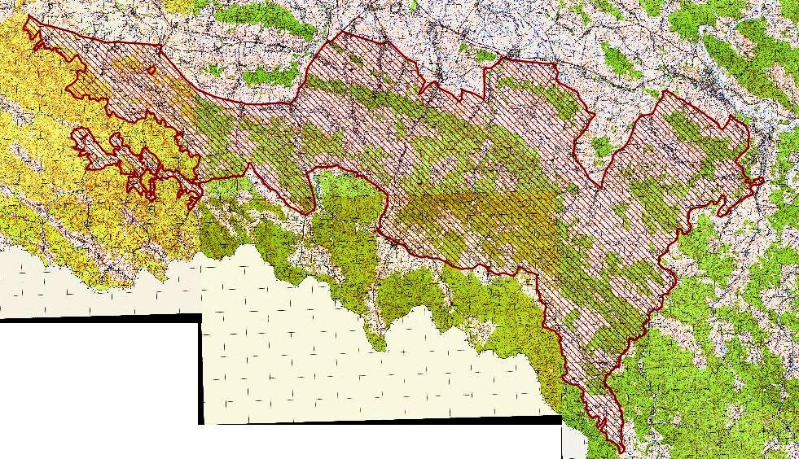

Mapa topograficzna w skali 1: 50 000 oraz plik wektorowy w formacie ESRI Shapefile w układzie PUWG_92, stanowiący graficzne przedstawienie punktów załamania granicy, dostępne w Departamencie Ochrony Środowiska Urzędu Marszałkowskiego Województwa Podkarpackiego w Rzeszowie.

